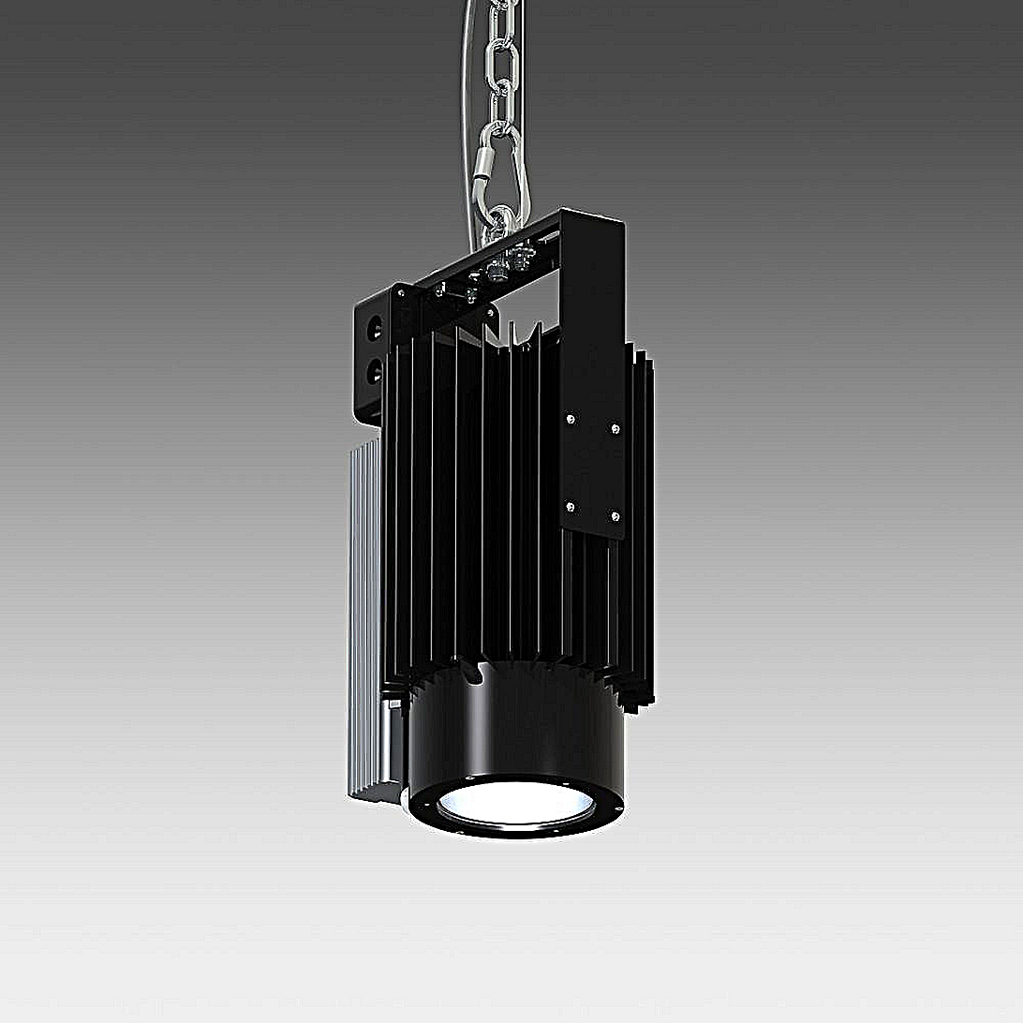**Leuchtenname:** x.blaze 4 Pendelleuchte  
  
**Artikelnummer:** 802704  
  
**Serienbeschreibung:**Die x.blaze 4 und 5 Pendelleuchte ist eine leistungsstarke und robuste Leuchte, speziell für den Einsatz in hohen Räumen, Industriehallen und anspruchsvollen Umgebungen. Mit modernster COB-LED-Technologie, langlebig, staubdichtem Gehäuse und flexiblen Anpassungsmöglichkeiten und effiziente Beleuchtung.

Design und Materialien

Leuchtengehäuse: Zylindrisches Aluminiumgehäuse, matt pulverbeschichtet, robust und staubdicht.

Kühlkörper: Aus Aluminiumdruckguss mit passiver Kühlung für wartungsfreien Betrieb.

Reflektor: Tiefstrahlender Aluminiumreflektor mit geschlossener Abdeckscheibe für gezielte Lichtverteilung.

Montagebügel: Stabiler Bügel mit seitlich integriertem Betriebsgerät und Anschlussgehäuse.

Abpendelsystem: Kette mit Ringöse und Sicherungsstahlseil, ausgestattet mit Deckenhalter für sichere Befestigung.

Beleuchtungstechnologie

LED-Bestückung: COB-LED mit optimalem Wärmemanagement und stabilisierter Lichtfarbe.

Farbwiedergabeindex (CRI): Gute Farbwiedergabequalität

Optimiert für hohe Räume: Reflektoren für effiziente Beleuchtung.

Flimmerfrei: Für konstante Lichtqualität auch in sensiblen Bereichen.

Betriebsgerät: Seitlich am Montagebügel integriert

Montage und Sicherheit

Pendelsystem: Anpassbare Pendellängen durch bauseitige Installation mit Kette und Sicherungsseil.

Wartungsfrei: Staubdichter Leuchtenkörper für lange Lebensdauer.

Ballwurfsicher: Geprüft nach DIN 18032

Verdrahtung: Wärmebeständige Ausführung.  
  
**Merkmale:**- Robustes Design

- Hochleistungs-COB LED

- Staubdichter Leuchtkörper

- Passive Kühlung für schwierige Umgebungen

- Optimiert für hohe Räume und Hallen

- Flimmerfreies Licht

- Ballwurfsicher DIN 18032

**Mögliche Modifikationen:**- Einbindung in bestehende Systeme KNX, DMX, DALI, etc.

- Projektierte Pendellängen

- Beliebige Gehäuselackierung in RAL

- CRI >80 oder CRI>90

**Auf Anfrage ohne zusätzliche Kosten:**- Lichtfarben: 2700K, 3000K, 3500K, 4000K oder 5000K

**Gewicht (kg):** 8,9  
  
**Farbe:** Schwarz RAL 9005, glatt matt  
  
**Lichtfarbe / Lichttemperatur (K):** 5000  
  
**Schutzart (-):** IP60  
  
**Schutzklasse (-):** I  
  
**Abmessungen (mm):** Breite: 232mm; Höhe: 390mm; Länge: 0mm  
  
**Einbautiefe (mm):** -  
  
**Pendellänge (mm):** 5000  
  
**Deckenausschnitt (mm):** -  
  
**Gesamtlichtstrom (lm):** 127  
  
**Farbwiedergabeindex Ra (-):** >70  
  
**Lichtaustrittswinkel (Grad):** 60  
  
**Gesamtlichtstrom (lm):** 15185  
  
**Gesamtlichtstrom direkt / indirekt (lm):** 15185 / -  
  
**Systemleistung (W):** 120  
  
**Systemleistung direkt / indirekt (W):** 120 / -  
  
**Betriebsgerät:** SCHALTBAR  
  
**Betriebsgerätbeschreibung:** nicht dimmbar / schaltbar  
  
**Einheitliche Blendungsbewertung (URG):** <25  
  
**Lichtverteilung direkt / indirekt (%):** 100 / 0  
  
**Produktvariantenbeschreibung:** -  
  
  
  
**Hersteller:** luxwerk - manufaktur für lichttechnik GmbH  
  
**Artikelnummer:** 802704